Månedsbrev NOVEMBER 2023
Kenguruene
«En trygg start»
Evaluering av  Måneden/perioden som har gått  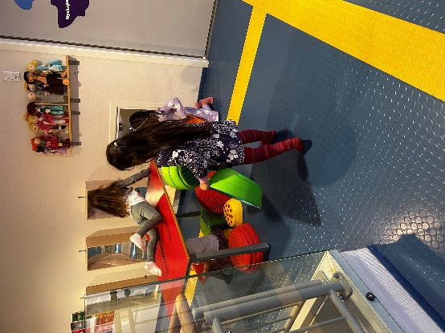  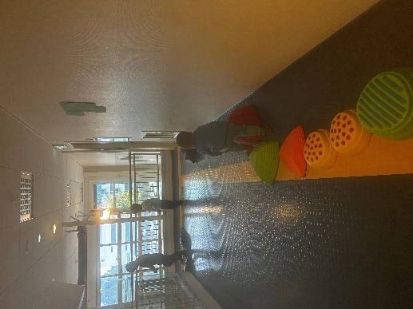  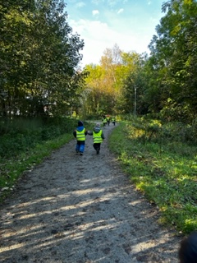  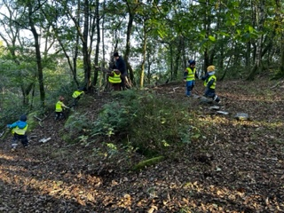  Lava-lek!  Hinderløy ute i skogen! | Oktober har vært en fantastisk måned med FN-dag som hovedpunkt!  I perioden Oktober-november er lek, drama og samspill hovedtemaer.  Vi prøver å finne en god balanse mellom voksenstyrte aktiviteter og barnas medvirkning: vi fortsetter å bruke aktivitetstavle-valg hvor barna selv kan velge det er har lyst å leke med, og samtidig organiserer vi for eksempel språkgrupper hvor vi, ansatte, går gjennom et definert innhold, basert på barnas språk og kognitive kompetanse.  Vi kan allerede se de positive effektene: det er gode samtaler og samspill mellom barna, men også mellom barn og voksne.  For å sikre at alle barna får en god utvikling bruker vi forskjellige metoder for å fortelle eventyret «Pannekaka» (bruke bilder, dialogisk lesing, dramatisering og konkreter). På den måte kan alle barna delta aktivt i dialoger eller i dramaaktiviteter knyttet til eventyret. Vi er også opptatte av å berike barnas ordforråd og støtte dem når de har vansker med å utrykke seg verbalt.  Turene bidrar til å forsterke barnas nysgjerrighet og lærelyst: de liker å samle materialer, reflektere over naturens fenomener (hvorfor bladene faller ned, hvorfor vi skal ikke plukke alle soppene -spiselig og giftig-) og bli kjent med egen kropp (klare å gå lange turer, springe opp og ned i bakken …).  For å sikre at barna får nok grovmotoriske aktiviteter i løpet av dagen, bruker vi en del av mesaninen utenfor avdelingen og varierte materiell (footpads, bord,…) som inviterer barna til å være mer fysisk inne (balansere, springe, gå opp og ned i trappa…).  I denne perioden har vi også fokus på estetiske aktiviteter (dramatisering og musikk): vi bruker ofte månedseventyret som utgangspunkt i dramaaktiviteter; barna er motiverte for å prøve en rolle og det skaper ofte glede og humor: Vi kan observere at fler og fler barn tørr å danse og synge og være seg selv- selv om det er andre ansatte, foresatte og barn på rommet!  Det er veldig kjekt for oss voksne å se hvor mye barna lærer både fra de metodene vi bruker, men også fra hverandre!  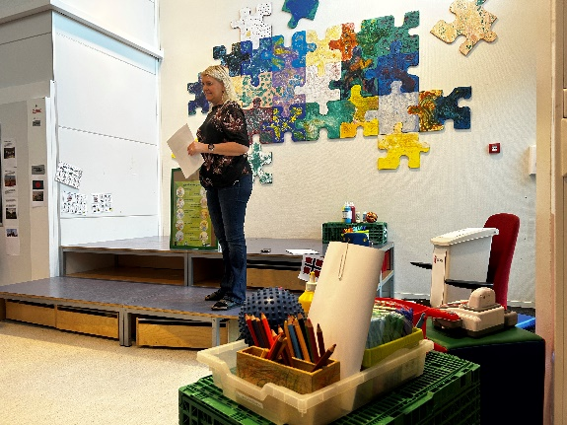  BLI KJENT  Vi opplever at barna har det trygt på avdelingen, selv om det var en del endringer i personalet. Anne Mari er nå utfører hos oss og Lina er vikar for Lucie (onsdager/torsdager) og John Terje (fredager). Vi ser at barna søker kontakt med dem og liker å leke med dem!  Å bli kjent med hverandre er derfor noe vi jobber med kontinuerlig, slik at alle barna har det bra i barnehagen.  FN dagen var også en god måte å bli kjent med hverandre på; som foreldre er dere viktige rollemodeller: barna lærer mye ved å se hvordan sine foreldre kommuniserer med andre foreldre.  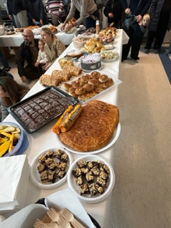  Dagen var en stor suksess: Randi hadde en stor fellessamling på kjøkkenet med dramatisering, forklaringer om hvorfor vi samler penger, åpenhet om andre land og en fantastisk «konsert» av førskolegruppen. Den avsluttet med en fest med familiene. Dagen var preget av glede, trivsel, humor og god mat!  NOVEMBER  Vi fortsetter å jobbe med periodeplanen. I tillegg ønsker vi å fremme barnas undring over likheter og forskjeller ved å introdusere 2 nye land som er representert på avdelingen vår. Ved å synliggjøre det flerspråklige og flerkulturelle håper vi at barna blir stolte over egen bakgrunn (identitetsbygging) og gir barna et mer internasjonalt perspektiv.  Vi skal også begynne med foreldresamtaler (mer info kommer senere): vi skal ha fokus på barnets trivsel og utvikling. Det er derfor viktig at dere tar kontakt hvis det er noe som bekymrer dere ang. barnet.
Annen informasjon | - Ta med hjem: jogge sko/vårdress  - Alle barna skal ha: varme luer, hansker, fleece, vinterdress & vintersko i barnehagen.
Agenda | - 16 OG 17.november: PLANLEGGINGSDAGER barnehagen er stengt
BURSDAG | 30. november starter Miliam på sin 4. runde rundt solen!
Lucie Renault | Lucie.daniel.renault@stavanger.kommune.no

